Relatório Mensal de Atendimentos da Lei de Acesso à Informação
Serviço de Informação ao Cidadão (SICLAI)

Março de 2020

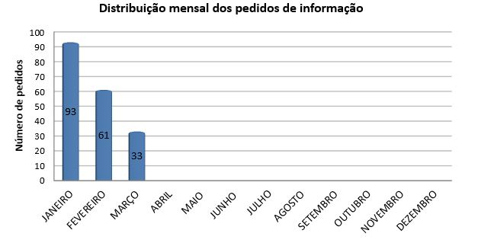

1. Número de pedidos

- Pedidos de informação recebidos: 33 (ANEXO)

2. Prazo de resposta

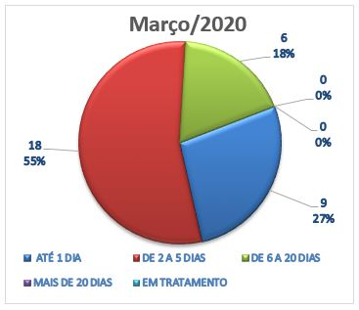
3. Frequência de assuntos
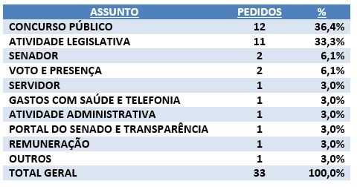

4. Local da informação recuperada

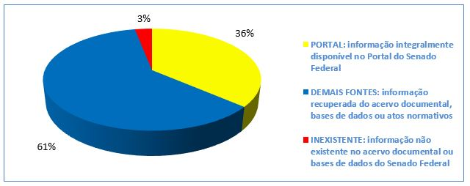

5. Negativas de acesso e recursos

- Não houve negativas de acesso a pedidos formulados no mês de março de 2020.
- Não houve recursos apresentados no mês de março de 2020.

PEDIDO DE INFORMAÇÃO | TEXTO STATUS
"Olá, há previsão de quando sairá o edital do próximo concurso do Senado?" (sic) | RESPONDIDO
"Prezados, Boa tarde! Gostaria de saber a previsão de publicação do edital do próximo concurso e o quantitativo de vagas para Analista Legislativo - Administrador.  Obrigado!” (sic) | RESPONDIDO
“Olá. Tudo bem? Me chamo XXXX. Gostaria de saber se abrirá concurso para Técnico Legislativo em administração, ensino médio. Aguardo resposta, pois comecei a estudar, mas não tenho certeza se sairá para esta área, pois eu teria mais chances do que no de nível superior em direito. Atenciosamente. XXXX.” (sic) | RESPONDIDO
“Boa tarde! Gostaria de saber quais as emendas parlamentares destinadas ao muni-cípio de Luiz Alves/SC no período de 2013 a 2020, quais já tiveram os recursos libera-dos ao município e quais ainda estão pendentes e qual o prazo de liberação.” (sic) | RESPONDIDO
“Olá, gostaria de ter acesso a lista completa das representações ao longo de toda a história de atuação do Conselho de Ética do Senado. Entrei em contato anteriormen-te, contudo a lista que recebi só constam 42 representações, e as mesmas encerram-se em 2012, faltando os anos subsequentes. Aguardo o retorno de vocês.” (sic) | RESPONDIDO
“Solicito que a Auditoria Interna do Senado informe quais foram as medidas adotadas para garantir a realização sistemática de auditorias internas na folha de pagamento das unidades sob sua jurisdição, conforme determinação contida no item 9.1.1.5 c/c item 9.2.2 do Acórdão TCU n. 3023/2013 – Plenário, disponibilizando, inclusive, os relatórios de auditoria interna produzidos em atendimento à men-cionada determinação, ou, ao menos, indicando onde eles podem ser obtidos.” (sic) | RESPONDIDO
"Estou realizando uma pesquisa técnica para um artigo e gostaria de ter acesso a to-dos os atos legislativos de autorização do Congresso Nacional para aquisição de imó-vel rural por estrangeiros ou empresas nacionais equiparadas. Necessito saber tam-bém todos os projetos de lei que tramitam na casa a respeito desse assunto." (sic) | RESPONDIDO
“Prezados, gostaria de ter acesso ao texto do PLS 232/2016 que foi aprovado pela Comissão de Infraestrutura do Senado em 03/03/202, referente ao novo modelo comercial do setor elétrico. Muito obrigada. Atenciosamente, XXXX” (sic) | RESPONDIDO
“Desde 2018, por meio de pedidos de informação (pedido nº XXXX/18/WW, pedido Conecte nº XXXX, pedido Conecte nº XXXX, demanda nº XXXX, pedido Conecte nº XXXX), tentamos buscar saber quando seria reativado o Conselho de Transparência e Controle Social do Senado Federal, tendo em vista que este não realiza mais reuniões desde 2017. Nesse sentido, considerando as informações fornecidas até então, requisitamos acesso às informações listadas abaixo. Para facilitar a compreensão das informações fornecidas, requisitamos que cada item seja respondido separadamente, indicando o número a que se refere:  1 – Quais são os atuais membros do CTCS?  1.1 – Caso não esteja completa a composição:  1.1.1 - Por quais motivos, de fato e de direito, isso ocorre?  1.1.2 – Estima-se algum prazo para que sejam nomeados/designados/escolhidos os membros do CTCS?  2 – Existe algum processo administrativo no qual esteja sendo analisado o funcionamento do CTCS?  2.1 – Caso sim:  2.1.1 – Qual é o seu número de identificação?  2.1.2 – Requisitamos acesso ao seu inteiro teor digitalizado;  2.2 – Caso não, por quais motivos isso ocorre?  3 – Em 29/05/2019, no pedido Conecte nº XXXX, protocolo nº XXXX, foi informado que a questão relacionada ao funcionamento do CTCS estaria sob análise da Mesa Diretora e da Presidência do Senado Federal. Nesse sentido:  3.1 – O assunto segue sob análise desses órgãos? Caso não, onde está?  3.2 – Que evolução teve a matéria desde 29/05/2019?  3.2.1 – Caso não tenha ocorrido evolução no assunto desde então, por quais motivos isso ocorre?  4 – Caso a questão ainda esteja no âmbito da assessoria da Presidência do Senado Federal, qual é a pessoa que está cuidado do assunto? Qual é o seu contato?” (sic) | RESPONDIDO
“Solicito estudos, notas técnicas, pareceres em proposições legislativas ou documentos análogos, produzidos por analistas ou consultores legislativos do Senado Federal, produzidos entre 01/06/2001 e 31/01/2020, e que tenham como objeto os seguintes parâmetros de pesquisa: (1) Contribuição para o Desenvolvimento da Indústria Cinematográfica - CONDECINE; (2) MPV n.º 2.228-1/2001; (3) MPV n.º17/2001; (4) PLV n.º 06/2002; (5) Lei n.º 10.454/2002; (6) Lei n.º 11.437/2006; (7) PLS n.º 116/2010; (8) PLC n.º 29/2007; (9) Lei n.º 12.485/2011; (10) Fundo Setorial do Audiovisual; (11) Agência Nacional do Cinema - ANCINE; (12) Of. PS-GSE/185/02; (13) Decreto n.º 6.304/2007; e (14) Decreto n.º 6.299/2007.” (sic) | RESPONDIDO
"Qual dos senadores usa o carro oficial com a placa XXXX?" (sic) | RESPONDIDO
“Solicito as notas taquigráficas do pronunciamento de posse do senador XXXX após a eleição de 2014.” (sic) | RESPONDIDO
“Preciso da ajuda de vocês para pesquisar em projetos de lei no Senado, sobre dois temas principais.  Tema: cassino  1. Cassino  2. Apostar  3. Jogos de azar  4. Jogos de carteado  5. Jogos de mesa  6. Bingo  Tema: jogos virtuais  1. Jogos eletrônicos  2. Jogos virtuais  3. Moeda digital  4. Moeda virtual  5. Ambiente virtual  6. E-commerce.”(sic) | RESPONDIDO
“Gostaria de saber quantos e quais ministros foram convocados para prestar esclare-cimento no Senado, sobre qualquer assunto, entre os anos de 2014 e 2017.” (sic) | RESPONDIDO
“Solicito uma lista completa dos todos os senadores que estavam presentes, ausentes e de licença, com as justificativas das ausências e das licenças, em todas sessões ou reuniões que aconteceram, dia 04/03, no Senado Federal.” (sic) | RESPONDIDO
"Gostaria de ter acesso à quantidade e ao conteúdo de todas as emendas realizadas pela Senadora XXXX, em cada um dos projetos de leis, dos quais ela participou no período de 2007 a 2019." (sic) | RESPONDIDO
"Prezado(a), Gostaria de saber quais deputadores e senadores votaram a favor de derrubar o veto do Presidente da República, em relação ao aumento da renda familiar para o benefício de prestação continuada. Obrigada. Reportagem: https://www12.senado.leg.br/noticias/materias/2020/03/11/congresso-derruba-veto-ao-aumento-da-renda-familiar-para-acesso-ao-bpc." (sic) | RESPONDIDO
“Boa tarde, Venho humildemente através deste canal de atendimento solicitar os dados de pagamentos realizados pelo Senado com despesas médicas e planos de saúde pagos a servidores públicos, comissionados e senadores nos anos de 2009 a 2019.”(sic) | RESPONDIDO
“Venho solicitar informações sobre os seguintes anos: 2019, 2018, 2017 e 2016.  Título do projeto de lei votado, ano e voto de cada parlamentar (com nome e partido), favorável, contra, branco e ausente. Se viesse em forma de planilha seria extremamente útil. O objetivo é fazer uma análise para identificar perfil.” (sic) | RESPONDIDO
“Bom dia! Atualmente estou me preparando para o próximo concurso do Senado Federal, especificamente para o cargo de policial legislativo do Senado, e gostaria de saber como ficou a aposentadoria especificamente para o cargo de policial, após a Reforma da Previdência, tendo em vista que atualmente sou concursado no estado de XXXX, e não encontrei informações específicas na internet, apenas para os funcionários em geral do Senado Federal.” (sic) | RESPONDIDO
“Prezados, Estou precisando da prova aplicada no ano de 2012 para o cargo de Analista Legislativo - Administração, juntamente com o gabarito oficial (Banca FGV).  Deixo meu elogio para esse portal de excelência que é exemplo para os demais poderes. Obrigado!” (sic) | RESPONDIDO
“Gostaria de saber se os parlamentares, servidores públicos e demais funcionários do Senado Federal irão receber pagamento nesses dias em que as sessões e reuniões estão suspensas por tempo indeterminado, em virtude da pandemia do Covid-19.” (sic) | RESPONDIDO
“Gostaria de saber quantos casos já foram confirmados do coronavírus entre parlamentares, servidores e demais funcionários do Senado Federal.” (sic) | RESPONDIDO
“Olá! Qual é a possibilidade do concurso do Senado ficar para o segundo semestre devido ao covid 19?” (sic) | RESPONDIDO
“Prezado(s), tendo em vista o atual cenário de crise, gostaria de saber se há intenção desta Casa Legislativa em publicar o Edital do Concurso para Advogado do Senado ainda neste primeiro semestre e, bem assim, qual previsão para tanto (ex.: final de março).” (sic) | RESPONDIDO
“Bom dia, gostaria de saber quais os cargos que serão contemplados para o novo concurso. Grata, XXXX.” (sic) | RESPONDIDO
“Boa noite, equipe. Por favor, teriam como informar se essa lamentável pandemia do coronavírus vai influenciar a saída do edital do concurso do SF? Se sim, teriam alguma nova previsão? Procede a informação que as provas serão entre novembro e dezembro por conta desta pandemia? Milhares de estudantes, como eu, estão com essa dúvida. Desde já agradeço, equipe do SF.” (sic) | RESPONDIDO
“Qual foi o QUORUM da votação da MEDIDA EMERGENCIAL para a Calamidade Publica?” (sic) | RESPONDIDO
“Bom dia! Solicito a seguinte informação: Quantas vezes foi aplicado o comando do art. 52, X da Constituição (suspender execução de lei declarada inconstitucional pelo Supremo) após o ano 2000? Grato, XXXX (sic)” | RESPONDIDO
“Boa tarde, estou com uma dúvida em relação ao concurso do Senado. Na autorização publicada, consta uma vaga para a área de TI (VIII - Analista Legislativo, Nível III, padrão 36, na especialidade Informática Legislativa, com requisito de escolaridade de nível superior), porém, no quadro de vagas, há duas carreiras de TI no Senado, Informática Legislativa - Análise de Sistemas e Informática Legislativa - Análise de Suporte de Sistemas. Minha dúvida é: Pra qual das carreiras seria essa vaga autorizada? Pois o conteúdo a ser estudado, baseado no edital anterior, é completamente diferente entre as carreiras.” (sic) | RESPONDIDO
"Bom dia. Tendo em vista a autorização no concurso para a área de ÁREA: REDAÇÃO E REVISÃO DE TEXTOS GRÁFICOS ESPECIALIDADE: REDAÇÃO E REVISÃO, gostaria que me informassem se a formação em LETRAS - LÍNGUA PORTUGUESA - FORMAÇÃO PEDAGÓGICA, de acordo com a RESOLUÇÃO Nº 2, DE 1º DE JULHO DE 2015 será aceita para cumprir o requisito de habilitação para este cargo." (sic) | RESPONDIDO
“Bom dia. Gostaria de tirar uma dúvida sobre o concurso da polícia do Senado: o exame ERGOMÉTRICO é pedido em algum momento do concurso ou apenas o ECG? Arritmia cardíaca é condição para não investidura no cargo? Gostaria também de saber quais os exames médicos pedidos no concurso pois não achei essa informação em local algum, bem como no edital do último concurso. Obrigado desde já.” (sic) | RESPONDIDO
"Prezados, Eu gostaria de saber quando vocês pretendem publicar o edital do concurso do Senado Federal." (sic) | RESPONDIDO
* Negativa Integral de Acesso: § 6º do art. 53 da Constituição, c.c. art. 302 Regimento Interno do Senado
Federal

